**南京信息工程大学实验（实习）报告**

实验名称 分支与循环语句 实验日期 11.25 得分 指导教师 方忠进

年级专业班级 19计科 1 班 姓名 成凯 学号 201833050025

**一．实验目的**

（1）本实验的目的是让学生掌握使用if-else if-else多分支语句。

（2）本实验的目的是让学生使用if-else分支和while循环语句解决问题。

**二．实验要求**

（1）编写一个JAVA应用程序。用户从键盘输入一个1-99999之间的数，程序将判断这个数是几位数，并判断这个数是否是回文数。回文数是指将改数含有的数字逆序排列后得到的数和原数相同，例如12121，3223都是回文数。

（2）编写一个JAVA应用程序，实现下列功能：

程序随机分配给客户一个1-100之间的整数

用户输入自己的猜测

程序返回提示信息，提示信息分别是“猜大了”“猜小了”或“猜对了”

用户可根据提示信息再次输入猜测，直到提示信息是“猜对了”

**三．实验步骤**

1、输入具体实验内容（详见书本）和程序代码。

题目一：

import java.util.Scanner;

public class Number {

public static void main(String[] args) {

int number = 0, d5, d3, d4, d2, d1;

Scanner reader = new Scanner(System.in);

System.out.println("输入一个1至9999之间的数");

number = reader.nextInt();

if (number >= 1 && number <= 99999) {

d5 = number / 10000;

d4 = (number % 10000) / 1000;

d3 = (number % 1000) / 100;

d2 = (number % 100) / 10;

d1 = number % 10;

if (number / 10000 != 0) {

System.out.println(number + "是5位数");

if (d5 == d1 && d4 == d2) {

System.out.println(number + "是回文数");

} else {

System.out.println(number + "不是回文数");

}

} else if (number / 1000 != 0) {

System.out.println(number + "是4位数");

if (d4 == d1 && d3 == d2) {

System.out.println(number + "是回文数");

} else {

System.out.println(number + "不是回文数");

}

} else if (number / 100 != 0) {

System.out.println(number + "是3位数");

if (d3 == d1) {

System.out.println(number + "是回文数");

} else {

System.out.println(number + "不是回文数");

}

} else if (number / 10 != 0) {

System.out.println(number + "是2位数");

if (d2 == d1) {

System.out.println(number + "是回文数");

} else {

System.out.println(number + "不是回文数");

}

} else if (d1 != 0) {

System.out.println(number + "是一位数");

System.out.println("是回文数");

}

} else {

System.out.printf("\n%d不在1至99999之间", number);

}

}

}

截图：

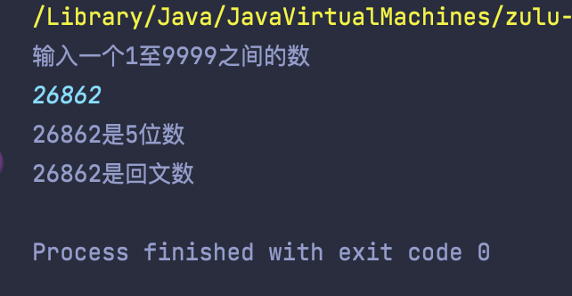

题目二：

import java.util.Scanner;

import java.util.Random;

public class GuessNumber {

public static void main(String args[]) {

Scanner reader=new Scanner(System.in);

Random random=new Random();

System.out.println("给你一个1至100之间的整数，请猜猜这个数");

int realNumber=random.nextInt(100)+1;

int yourGuess=0;

System.out.print("输入您的猜测：");

yourGuess=reader.nextInt();

while(yourGuess!=realNumber)

{

if(yourGuess>realNumber)

{

System.out.println("你猜大了，再输入你的猜测：");

yourGuess=reader.nextInt();

}

else if(yourGuess<realNumber){

System.out.println("猜小了，再输入你的猜测：");

yourGuess=reader.nextInt();

}

}

System.out.println("猜对了！");

}

}

截图：

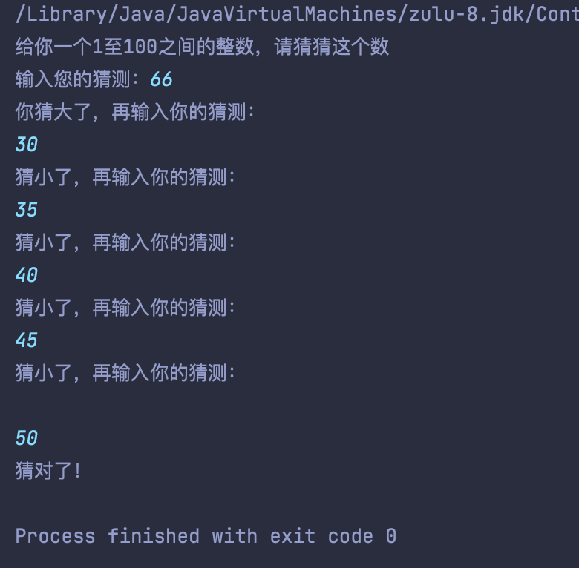

**四、实验小结**

学习掌握了使用if-else ，if-else if多分支语句和while循环语句解决问题。